

Министерство образования и науки РФ

Федеральное государственное автономное

образовательное учреждение высшего образования

«Санкт-Петербургский национальный исследовательский университет

информационных технологий, механики и оптики»

**факультет программной инженерии и компьютерной техники**

**ЛАБОРАТОРНАЯ РАБОТА № 2**

по дисциплине

‘ПРОГРАММИРОВАНИЕ’

Вариант №301

Выполнил:

Студент группы P3133

Дворянчикова Дарья  
Вячеславовна

Принял:

Исаев Александр  
Сергеевич

Санкт-Петербург  
2021

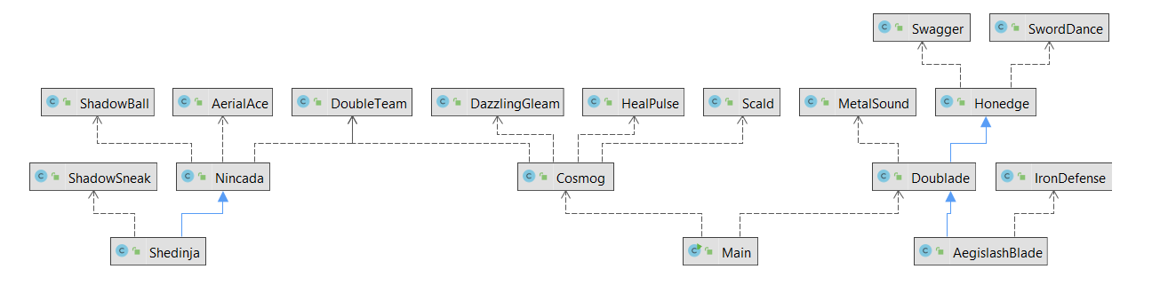

Исходный код находится в репозитории по ссылке:

<https://github.com/idknoo/Laba2>

Вывод:

Во время выполнения данной лабораторной работы я изучила основные принципы ООП, научилась работать с методами, классами, модификаторами доступами и сторонними библиотеками.